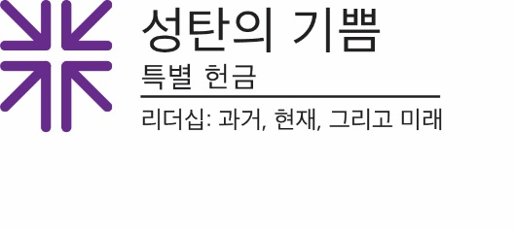
선교 활동 보고
'우리는 때로 도움이 필요하다'
정선재 목사는 하나님의 소명을 크고 분명하게 들었습니다. 처음에는 그다지 명확하지 않았을 수도 있지만 말입니다.
"애틀란타 지역의 한인 장로교회에 관해 들었을 때, 처음 제 응답은 '내 소명이 아니다'"였다고 그는 말했습니다. "그 당시 저는 한국에 살고 있었기 때문에 저는 처음엔 아니라고 답했었습니다. 이후 사람들이 제게 다시 연락했고, 교회가 대학 도시에 있다고 말했습니다. 젊은 시절 미국 유학생이었을 때, 저에게 교회가 얼마나 많이 도움을 주었는지 기억이 났습니다."
이어 그는 “한국에서 목회자로 섬기면서 아이오와 주립대학교에 있을 때 교회가 도와준 것처럼 유학생들을 도울 기회가 있다면 꼭 돕겠다고 기도했던 기억이 있습니다”라고 말했습니다. “저는 한국에 있는 아내와 담임목사님과 이야기를 나누었습니다. 그들은 이것이 저에게 좋은 소명이라고 생각했습니다. 좀 더 기도한 끝에 이 교회를 섬기기로 했습니다.”
애슨즈 한인 장로교회의 사명은 대학 전체, 그리고 특히 한인 지역 사회를 환영하고 섬기는 것입니다. 교인 대부분이 젊고 잠시 머물다 떠나기 때문에 "예산이 많은" 교회가 아닙니다. 그러나 정 목사는 2019년 12월 애슨즈로 이사했을 때 교회와 그의 가정 재정에 코비드-19가 미칠 영향을 전혀 예상하지 못했습니다.
2020년 3월 팬데믹이 도래하면서 교회는 모든 대면 활동을 중단하고 주일 예배를 스트리밍 플랫폼으로 옮겼을 뿐만 아니라 도시 전체가 사실상 폐쇄되었습니다.
정 목사는 종교 비자를 받아 교회를 섬기기 때문에 목회 외에는 소득 활동이 허용되지 않았으며 가족은 생계를 꾸리기 위해 고군분투했습니다. 2021년 12월 정 목사는 연금국 지원 프로그램과 노스이스트 조지아 노회에 긴급 보조금을 신청한 후 수령하였습니다.
이 보조금은 부분적으로 '지원 프로그램'과 소수 인종 공동체를 성장시키는 장로교 관련 학교 및 대학에 균등하게 분배되는 성탄의 기쁨 특별 헌금 덕분에 가능했습니다.
정 목사는 "성탄의 기쁨 특별 헌금으로 도움을 주신 데 대해 교단에 감사드립니다."라고 말했습니다. 지난 겨울 힘든 시기를 보내고 나서 저와 가족들은 큰 부담을 덜어냈다고 말씀드릴 수 있습니다.”
때때로 우리는 모두 약간의 도움이 필요하며, 우리 교회에서 봉사하는 사람들도 분명히 다르지 않습니다. 성탄의 기쁨 특별 헌금에 아낌없이 기부해 주십시오. 우리 모두 조금씩 기부하면 큰 금액이 될 수 있습니다.

기도합시다~
하나님, 풍족할 때나 도움이 필요할 때에 당신의 자녀들에게 베풀어주심에 감사합니다. 당신의 백성들을 섬기고 우리 주변 사람들을 돌볼 수 있는 기회를 주셔서 감사합니다. 아멘.

